**Дата:** 31.03.2022. **Клас:** 4 – А **Вчитель:** Мугак Н.І.

**Урок:** літературне читання.

**Тема: Звуки грому. Микола Вінграновський «Грім».**

**Мета**: продовжувати знайомити учнів з поезією українських поетів; досліджувати та аналізувати прочитане; удосконалювати навички правильного виразного читання; розвивати зв’язне мовлення, уяву, фантазію учнів, збагачувати словниковий запас, розширювати світогляд учнів; виховувати любов до рідного слова.

**Обладнання**: презентація.

**Хід уроку**

**І. Організація класу.**

Створення позитивного психологічного клімату класу.

**ІІ. Вивчення нового матеріалу.**

1. Робота над загадкою.

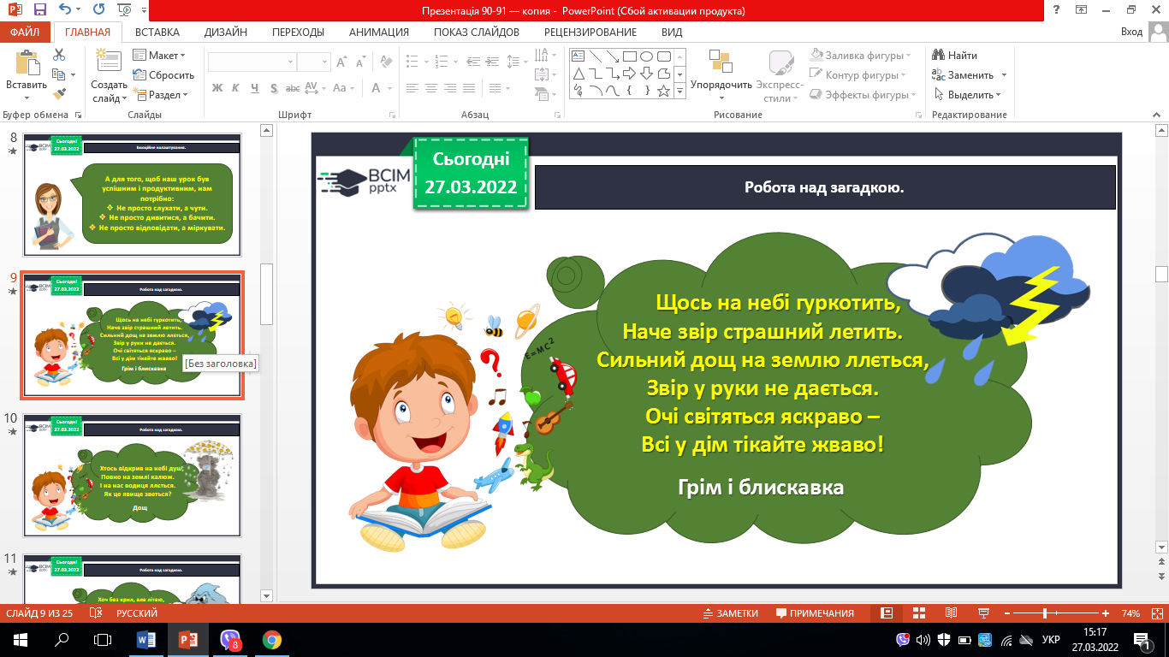

1. Повідомлення теми уроку.

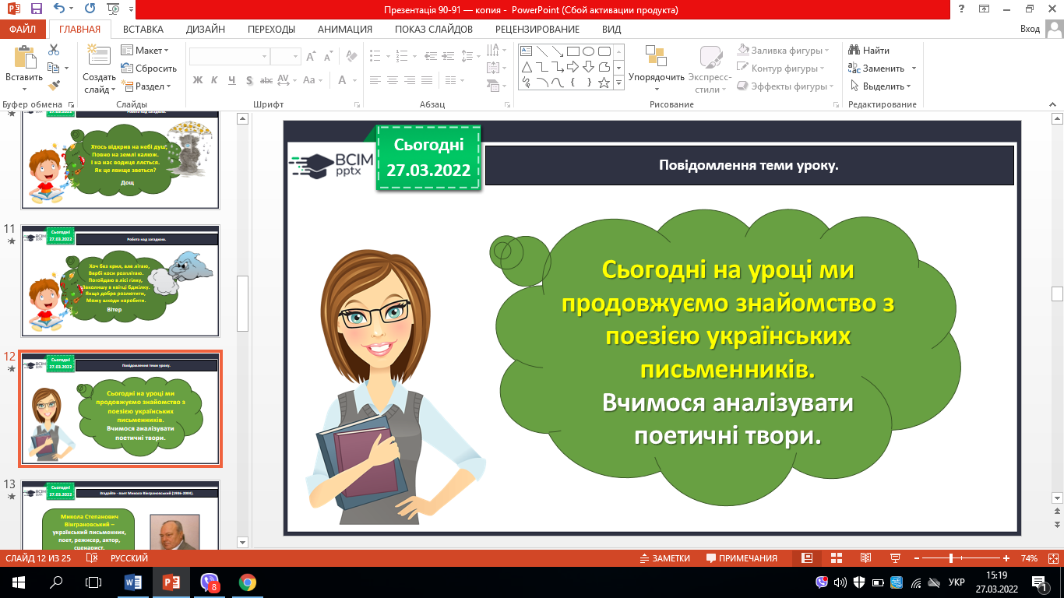

1. Згадайте - поет Микола Вінграновський (1936-2004).

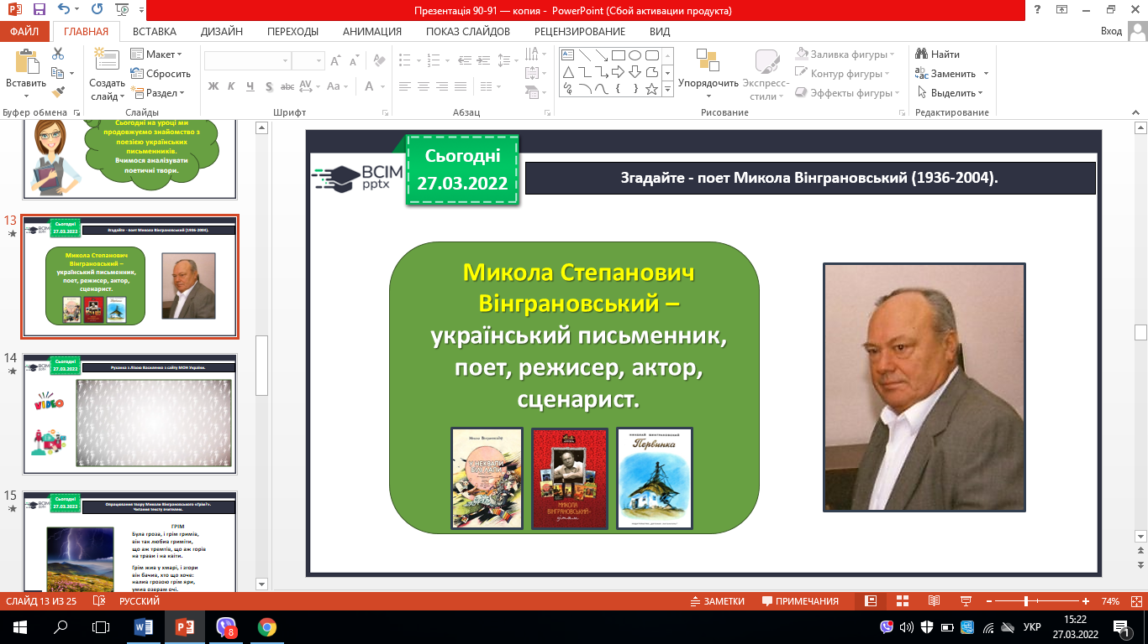

1. Опрацювання твору Миколи Вінграновського «Грім?». Читання тексту вчителем.
2. Прочитайте слова, правильно ставте наголос.

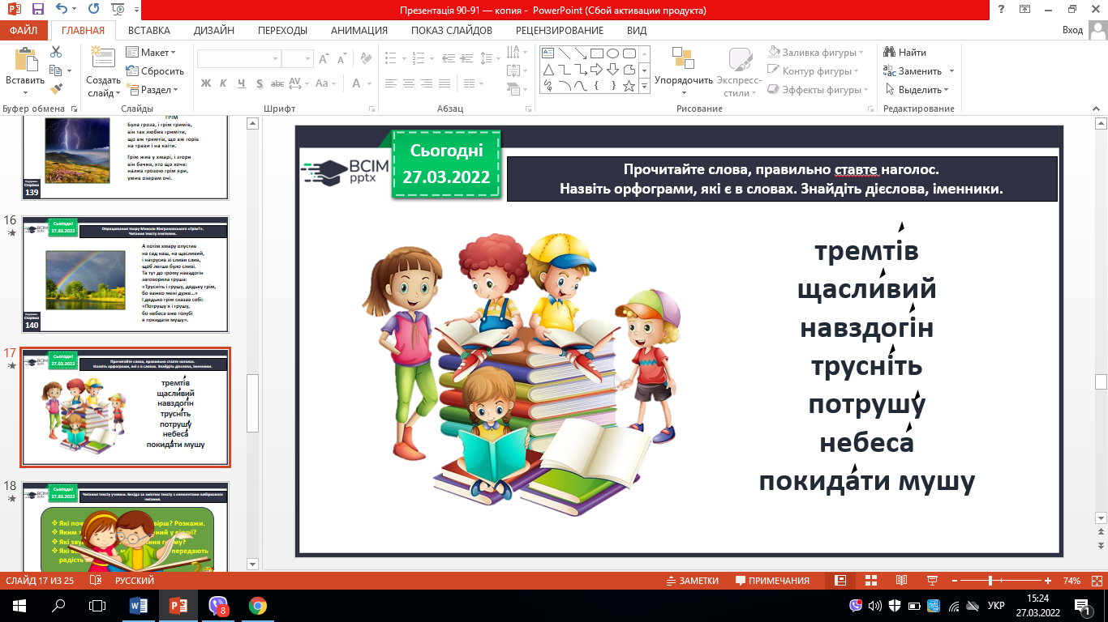

1. Назвіть орфограми, які є в словах. Знайдіть дієслова, іменники.
2. Читання тексту учнями. Бесіда за змістом тексту з елементами вибіркового читання.
3. Робота в парах. Які картини постають за рядками кожної строфи вірша? Запишіть за зразком.

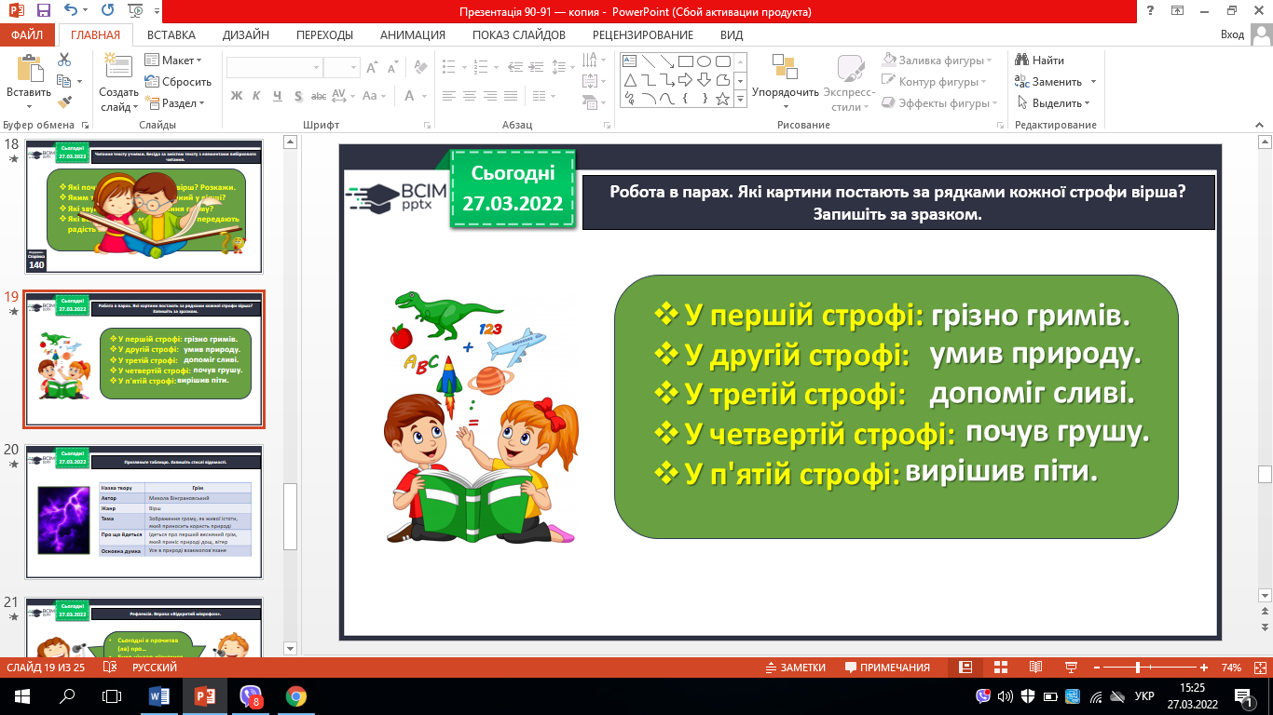

1. Прогляньте таблицю. Запишіть стислі відомості.

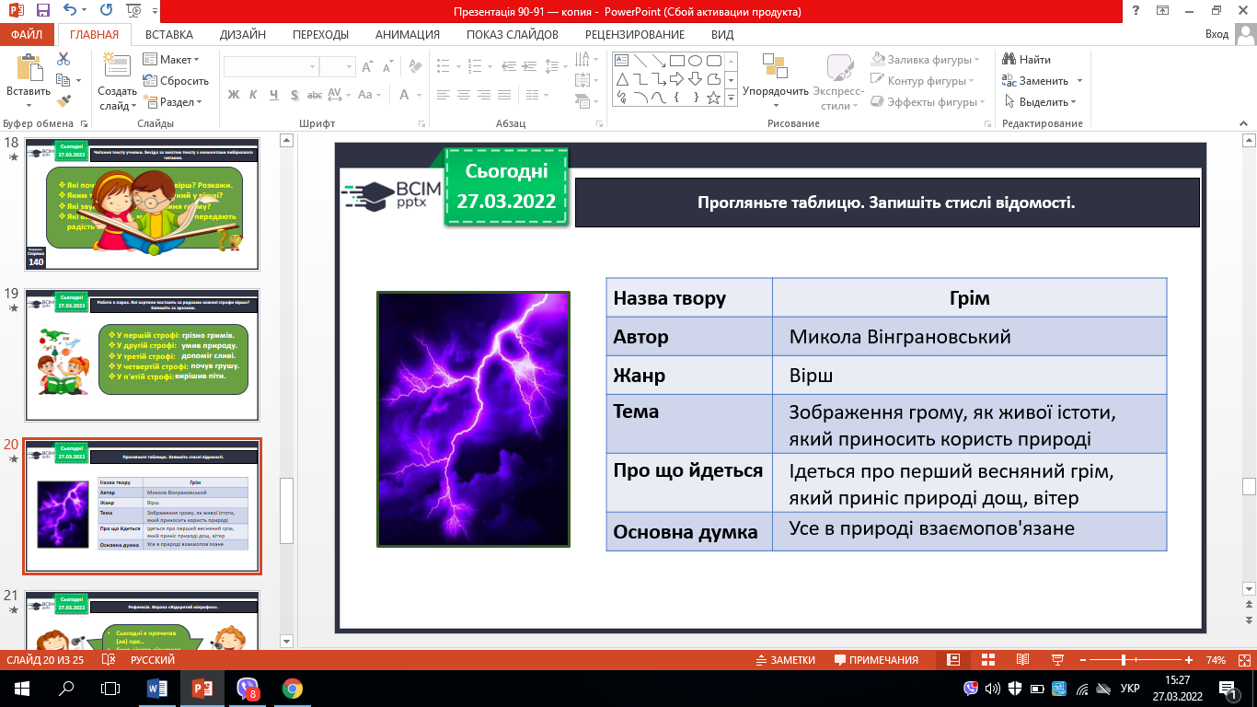

**ІІІ. Домашнє завдання.**

С.139 – 140. Прочитай виразно вірш. Намалюй ілюстрацію до вірша.

Рефлексія. Вправа «Відкритий мікрофон».